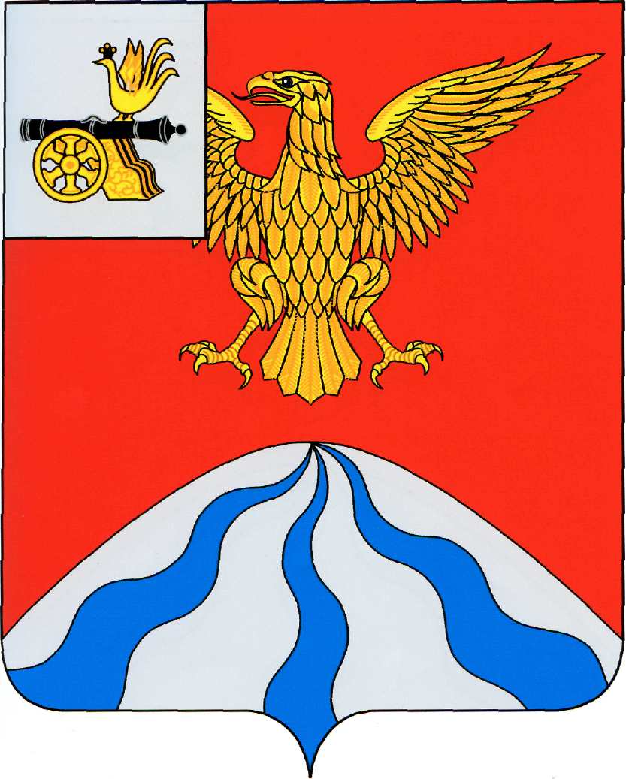

СМОЛЕНСКАЯ ОБЛАСТЬ

ХОЛМ-ЖИРКОВСКИЙ ОКРУЖНОЙ СОВЕТ ДЕПУТАТОВ

Р Е Ш Е Н И Е

от | 30 января 2025 года | №3
О закреплении депутатов Холм-Жирковского
окружного Совета депутатов за территориями
в избирательных округах

С целью активизации работы, осуществления более тесного взаимодействия с избирателями и повышения эффективности деятельности депутатов по решению вопросов местного значения, Холм-Жирковский окружной Совет депутатов

РЕШИЛ:

1. Закрепить депутатов Холм-Жирковского окружного Совета депутатов, избранных по пятимандатным избирательным округам за определенными территориями в границах округов согласно приложению.
2. Разместить настоящее решение на официальном сайте муниципального образования «Холм-Жирковский муниципальный округ» Смоленской области.
3. Контроль за исполнением настоящего решения возложить на Председателя Холм-Жирковского окружного Совета депутатов С.Г. Терещенкова.

Председатель

Холм-Жирковского

окружного Совета депутатов С.Г. Терещенков

Приложение
к решению
Холм-Жирковского
окружного Совета депутатов
от 30.01.2025 №3

Закрепление депутатов
за территориями в границах избирательных округов

Округ №1
Дрягова П.Э.- станция Игоревская
Ильин И.С.- с. Батурино, с. Боголюбово, д. Верховье, ст. Канютино ( в границах бывших сельских поселений)
Колова А.А. - ст. Канютино, д. Лехмино ( в границах бывших сельских поселений)
Костиков М.К. – с. Батурино, с. Боголюбово, д. Верховье (в границах бывших сельских поселений)
Щербаков М.А. - ст. Игоревская

Округ №2

Ерохина Н.В.- д. Печатники, ст. Никитинка ( в границах бывших сельских поселений)
Киреева О.И. - ст. Владимирский Тупик
Мартынова Н.Н.- д. Болышево, с. Нахимовское ( в границах бывших сельских поселений)
Разуев С.В. - д. Лехмино и населенные пункты в границах бывшего сельского поселения), деревни: Бартенево, Казилово, Некрасово, Нестерово, Репище, Саново, Федино.
Устюгов В.А.- д. Печатники, ст. Никитинка, пгт. Холм-Жирковский (улицы: Кирова, Колхозная, Октябрьская, Победы, Пушкина, Свердлова;
Округ №3

Борунова М.М. – территория в границах бывшего Агибаловског сельского поселения)
Жманков Н.М. – д. Пигулино и населенные пункты в границах бывшего сельского поселения)
Ступак В.В.- д. Стешино и населенные пункты в границах бывшего сельского поселения)
Терещенков С.Г.–д. Агибалово, пгт. Холм-Жирковский (улицы пгт. Холм-Жирковский: Базарная, Внуковская, Героя Михайлова, Героя Соколова, Игоревская, Карла Маркса, Коммунистическая, Комсомольская, Ленина, Льнозаводская, Нахимовская, Новозаводская, Первомайская, Старшины Сорокина, Строителей;

деревни: Аладьино, Казариново, Кошкино, Сельцо, Сорокино, Устье, Федуркино;

Шаренков М.В.- улицы пгт. Холм-Жирковский: Днепровская, Заокольная, Лесная, Молодежная, Московская, Новая, Парковая, Ростокинская, Садовая, Советская, Школьная; переулки пгт.Холм-Жирковский: Молодежный, Парковый, Садовый, 2-ой Садовый, Олега Макарова; переулки пгт.Холм-Жирковский: Колхозный, Октябрьский, Пушкина, 2-ой Пушкина, Свердлова, 2-ой Свердлова.

